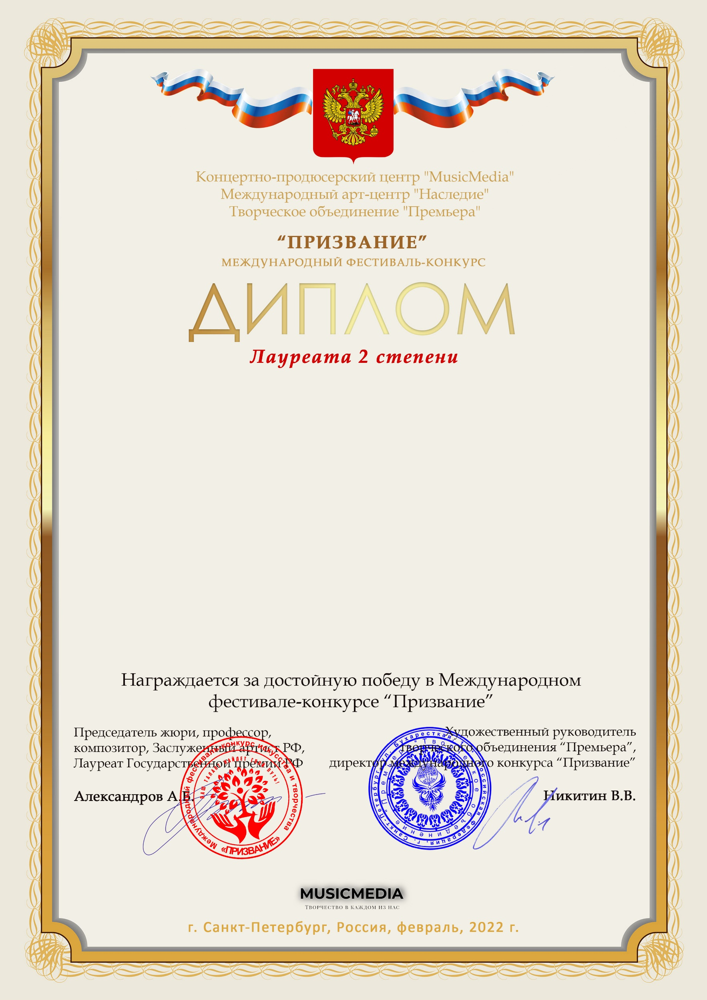

Серия ПР № 20598

Рязанов Данил
(МБУДО г.Казани «Детская музыкальная школа №1 им. П.И. Чайковского», Республика Татарстан, г.Казань)

Наставник: Шайхутдинова Гульнара Рафаэльевна
Номинация: Инструментальное исполнительство, соло, категория: 12-16 лет
Конкурсная работа: Daniel Fortea «Mi favorita»

